INVERTER HALF-BRIDE DENGAN TRANSFORMATOR STEP-UP TANPA DAN MENGGUNAKAN FILTER PASIF BERBASIS IC SG3524 SEBAGAI APLIKASI DARI PHOTOVOLTAIC

Byan Bagas Pradana *), Mochammad Facta dan Iwan Setiawan

Program Studi Sarjana Departemen Teknik Elektro, Universitas Diponegoro
Jl. Prof. Sudharto, SH, Kampus UNDIP Tembalang, Semarang 50275, Indonesia
byanbagas@ymail.com

Abstrak

Photovoltaic merupakan sumber energi terbarukan yang memiliki keluaran berupa sumber listrik DC, maka dari itu diperlukan inverter yang dapat mengkonversi menjadi sumber listrik AC. Inverter half-bridge merupakan jenis inverter yang mengubah tegangan DC ke tegangan AC. Untuk menaikkan tegangan keluarannya, diperlukan transformator step-up sehingga keluarannya dapat digunakan untuk menyuplai beban. Filter pasif digunakan untuk memperbaiki bentuk gelombang keluaran dari inverter half-bridge dengan transformator step-up karena inverter menggunakan sinyal picuan PWM keluaran dari IC SG3524. Penelitian Tugas Akhir ini menggunakan beban resistif dan beban dinamis untuk melihat pengaruh variasi frekuensi dan duty cycle terhadap kecepatan putar motor dan tegangan keluaran inverter. Tegangan keluaran inverter half-bridge dengan transformator step-up terkecil ketika menggunakan filter pasif di sisi primer dan beban resistif 37,25 Ω dengan nilai frekuensi 50 Hz dan duty cycle 12 % yaitu sebesar 8 V. Tegangan keluaran terbesar ketika tanpa filter pasif dan beban resistif 289,5 Ω dengan duty cycle 45 % dan frekuensi 65 Hz sebesar 155,4 V. Kecepatan putar motor terendah sebesar 1180 rpm ketika menggunakan filter pasif di sisi sekunder dengan frekuensi 40 Hz dan duty cycle 45 %. Kecepatan motor tertinggi sebesar 1738 rpm ketika tanpa filter pasif dengan frekuensi 60 Hz dan duty cycle 45 %.

Kata kunci :Inverter half-bridge, IC SG3524, filter pasif

Abstract

Photovoltaic is a renewable energy source with DC output. Inverter is required to convert the output of photovoltaic into AC source. Half-Bridge inverter is one of converters which is able to convert DC voltage to AC voltage. To increase the voltage, step-up transformer put before the load. A passive filter is applied to smooth the output waveform of half-bridge inverter with step-up transformer because this inverter use PWM signal from IC SG3542 as the trigger. This Final Project used resistif and dynamic load to observe the effect of frequency and duty cycle variation to the speed of motor and output voltage of inverter. Half-Bridge Inverter using step-up transformer had the lowest voltage output when passive filter in primary winding was used at resistif load 37,25 Ohm, 50 Hz frequency and 12 % duty cycle. The highest voltage output without passive filter was 155,4 V in resistif load was 289,5 Ohm, 45 % duty cycle and 65 Hz frequency. The lowest motor speed was 1180 rpm when passive filter installed at secondary winding, 40 Hz frequency operation and 45 % duty cycle operation. The highest speed was 1738 rpm without passive filter, 60 Hz frequency and 45 % duty cycle.

Keywords: half-bridge inverter, IC SG3524, passive filter

- Pendahuluan

Energi listrik merupakan energi yang sangat dibutuhkan oleh manusia . Listrik saat ini boleh dikatakan sebagai salah satu kebutuhan primer masyarakat Ini mengingatkan kita akan pentingnya peranan energi listrik dalam kehidupan serta pendukung aktifitas dalam kehidupan sehari-hari, Untuk mengembangkan atau memanfaatkan sumber-sumber yang ada untuk dijadikan alternatif penyediaan energi yang memiliki kemampuan untuk memasok energi listrik salah satu cara diantaranya adalah dengan pemanfaatan sel surya guna pemenuhan kebutuhan energi listrik. Photovoltaic/panel surya merupakan sumber energi terbarukan dengan beberapa keuntungan seperti biaya operasional yang rendah, bebas biaya perawatan dan ramah lingkungan[1]. Penggunaan panel surya diperlukan alat yang bisa mengkonversi tegangan DC ke tegangan AC sehingga sumber photovoltaic bisa digunakan untuk mensuplai beban rumah tangga.

Penelitian terdahulu yaitu merancang inverter full-bridge dengan transformator step-up untuk menghasilkan tegangan keluaran AC 220 Volt frekuensi 50 Hz yang digunakan untuk beban resistif[2]. Selain itu pada penelitian sebelumnya, dibahas penggunaan DC Boost untuk menaikkan tegangan keluaran dari panel surya sampai 220 V, setelah itu menggunakan inverter full bridge untuk merubah sumber DC menjadi AC sehingga keluaran dari inverter sudah mencapai 220 V[3]. Pada penelitian lain dilakukan perancangan inverter half-bridge dengan rangkaian resonan LC seri dimana rangkaian resonan tersebut berguna untuk memperbaiki bentuk gelombang keluaran dari inverter[4]. Penelitian juga sudah pernah dilakukan mengenai penggunaan IC SG3524 sebagai pembangkit sinyal PWM untuk inverter full-bridge[5].

Dari beberapa penelitian yang telah dilakukan, akan dilakukan penelitian yang menggunakan topologi inverter half-bridge dengan transformator step-up menggunakan IC SG3524 sebagai pembangkit sinyal PWM dengan pengaturan variasi frekuensi dan duty cycle pada beban resistif dan beban dinamis.

- Metode

Gambar 1. Blok diagram perancangan

Gambar 1. merupakan blok diagram perancangan sistem inverter half-bridge dengan transformator step-up. Perancangan ini terdiri 2 sistem utama yaitu rangkaian daya dan rangkaian kontrol. Pada rangkaian kontrol terdapat baterai 12 V 2,3 Ah sebagai sumber, DC Boost Isolated, rangkaian pemicuan IC SG3524, dan rangkaian driver MOSFET TLP250. Pada rangkaian daya terdapat panel surya, buck converter, dan baterai 12 V 7 Ah sebagai sumber, inverter half-bridge, dan transformator step-up.

2.1. Modul Panel Surya

Modul panel surya yang digunakan adalah tipe monocrystalline. Modul ini dirancang dengan sumber cahaya dihadapkan langsung menghadap panel surya, sehingga cahaya dan panel surya membentuk sudut 90°[6][7]. Penelitian dilakukan dalam kondisi panel surya yang berada dalam kotak yang tertutup dengan sumber penyinaran dari lampu halogen 50 watt 220 volt yang dipasang secara paralel.Modul panel surya yang digunakan dalam percobaan dengan spesifikasi sebagai berikut.

Tabel 1. Panel surya pada 1000watt/m² temperatur 25ºC

Spesifikasi panel surya | Nilai
Daya maksimum (W) | 10 Watt
Tegangan optimal (Vmp) | 18 Volt
Arus optimal (Imp) | 0.56 Ampere
Tegangan hubung buka(Voc) | 21.7 Volt
Arus hubung singkat (Isc) | 0.59 Ampere
Suhu operasi | -40°C to +85°C

2.2. Modul Buck Konverter

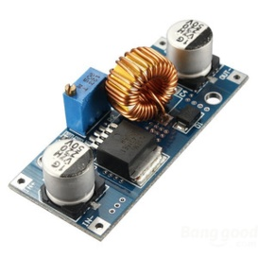

Gambar 2. buck converter tipe XL4015 5A

Rangkaian blok buck konverter menggunakan sumber dari box panel surya dengan tegangan sebesar 20V. Blok buck konverter berfungsi menurunkan tegangan panel surya menjadi sebesar 12,5-13 V sehingga baterai dalam kondisi floating. Arus keluaran dari buck converter ini sangatlah kecil, hal ini dikarenakan baterai sudah dalam kondisi terisi penuh. Rangkaian blok buck konverter ini terdiri dari modul buck converter yang dilengkapi dengan dioda tipe MUR460 agar tidak terjadi tegangan balik dan pengaman fuse 1A untuk mengamankan panel surya.

Tabel 2. Parameter Modul Buck Konverter

Parameter | Nilai Besaran
Input Voltage dari panel surya | 20 V
Output Voltage | 12-14 V
Diode MUR460 | 4 A, 200-600 V
Modul Buck converter | 5A, 5-35 V
Fuse | 1 A

2.3. Baterai 12 V 7Ah

Baterai akumulator yang digunakan memiliki kapasitas sebesar 7 Ah (Ampere hours) yang berarti apabila arus yang mengalir pada rangkaian sebesar 7 A, maka baterai akan habis dalam waktu 1 jam. Baterai dioperasikan dengan mode floating dengan photovoltaic dan inverter agar sumber tegangannya tetap stabil.

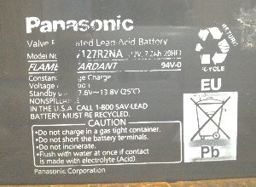

Gambar 3. Baterai 12V 7Ah

2.3. DC Boost Isolated

Rangkaian DC boost isolated bertujuan untuk membuat ground terpisah untuk rangkaian kontrol dan driver seperti layaknya transformator[8]. DC Boost Isolated yang digunakan adalah tipe MORNSUN B1215S.

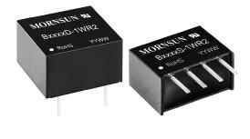

Gambar 4. DC Boost Isolated

Tabel 3. Spesifikasi DC Boost Isolated MORNSUN B1215S

Parameter | Nilai Besaran
Input Voltage | 12 V
Output Voltage | 15 V
Supply voltage | 10 – 35 V
Output Current Operating Temperatur | 14-133 mA  -400 until 850 C

2.4. Rangkaian Daya

Rangkaian inverter half-bridge dengan transformator step-up terdiri dari 2 buah mosfet tipe IRFP460, 2 buah kapasitor untuk pembagi tegangan, 2 buah kapasitor sebagai filter pasif, transformator step-up, dan beban resistif serta dinamis.

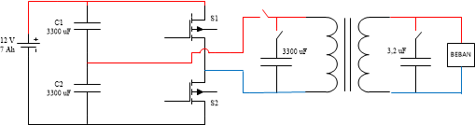

Gambar 5. Rangkaian inverter push-pull resonan paralel

Nilai kapasitor sebagai filter pasif yang digunakan dapat ditentukan dengan persamaan 1. [9] berikut.
$f=\frac{1}{2π\sqrt{LC}}$Hz (1)
$c=\frac{1}{{\left(2πf_{0}\right)}^{2}.L}$ µF (2)
Dimana :
f = frekuensi kerja (Hz)
C =nilai kapasitor (F)
L = induktor (H)

Dari Persamaan 2. didapatkan nilai kapasitor dengan nilai L yang didapatkan dari pengukuran pada tap trafo 0-6 dan 0-220 sebesar 3300 µF untuk sisi primer transformator dan 3,2 µF untuk sisi sekunder transformator. Pemilihan nilai kapasitor juga disesuaikan dengan nilai yang sudah tersedia dipasaran.

2.5. Rangkaian Kontrol IC SG3524

Rangkaian kontrol IC SG3524 digunakan untuk menghasilkan sinyal PWM (Pulse Width Modulation) Rangkaian kontrol IC SG3524 dapat mengatur frekuensi dan duty cycle. Nilai frekuensi osilasi pada rangkaian kontrol IC SG3524 diatur oleh dua komponen yang dihubungkan dengan pin 6 dan 7. Pin 6 IC SG3524 adalah Resistor Timer (R_{T}) dan pin 7 IC SG3524 adalah Capacitor Timer (C_{T}). Persamaan untuk mencari frekuensi kerja sesuai pada datasheet IC SG3524 dituliskan oleh Persamaan 3.[10] berikut :

$$f=\frac{1,3}{R_{T}C_{T}}\left(3\right)$$

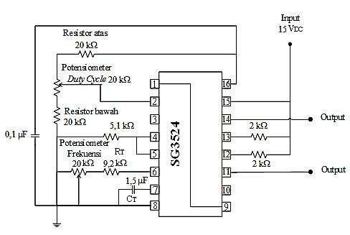

Gambar 6. Rangkaian kontrol IC SG3524

Salah satu fitur IC SG3524 adalah memiliki output gelombang kotak yang saling berkebalikan antara kedua kaki outputnya. Hal tersebut menjadi fitur yang tepat untuk digunakan sebagai pemicuan MOSFET pada inverter half-bridge. Inverter yang akan dibuat direncanankan mampu beroperasi pada range frekuensi 30 Hz – 94 Hz dan duty cycle 11 % - 45 %.

2.6. Rangkaian MOSFET Driver

Rangkaian MOSFET Driver menggunakan IC TLP250. Rangkaian TLP250 digunakan untuk mengisolasi dan menguatkan sinyal PWM[11]. Ground dibuat terpisah antara TLP250 dengan IC SG3524.

Gambar 7. Rangkaian MOSFET driver TLP250

Setelah mendapat masukan berupa gelombang kotak keluaran dari IC SG3524, rangkaian MOSFET driver langsung meneruskan gelombang pemicuan tersebut ke rangkaian daya.

- Hasil dan Analisa
  - Pengujian Gelombang Keluaran Rangkaian Kontrol

    - Pengujian Gelombang Keluaran IC SG3524

Pengujian tegangan rangkaian kontrol pembangkit sinyal PWM dengan IC SG3524 untuk mengetahui bentuk serta karakteristik gelombang pulsa keluaran dari IC SG3524 yang nantinya akan digunakan untuk memicu MOSFET. Pengujian dilakukan pada kaki 11 dan 14 sebagai keluaran dari IC SG3524.

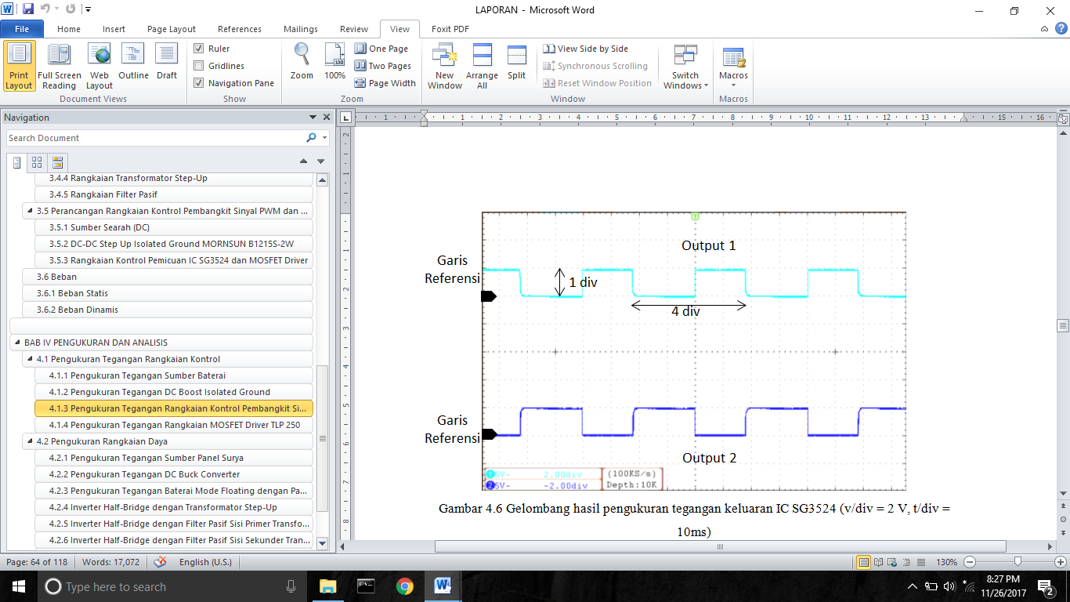

Gambar 8. Gelombang keluaran IC SG3524

Berdasarkan Gambar 8. hasil pengujian gelombang keluaran IC SG3524 sudah sesuai. Gelombang yang dihasilkan antara kaki 11 dan kaki 14 sudah berbentuk kotak dengan waktu pemicuan yang berkebalikan (inverting).

    - Pengujian Gelombang Keluaran MOSFET Driver TLP250

Pengujian pada rangkaian ini dilakukan untuk mengetahui bahwa gelombang tegangan keluaran dari MOSFET driver TLP250 sesuai dengan hasil perancangan dan dapat digunakan untuk pemicuan MOSFET pada rangkaian inverter half-bridge.

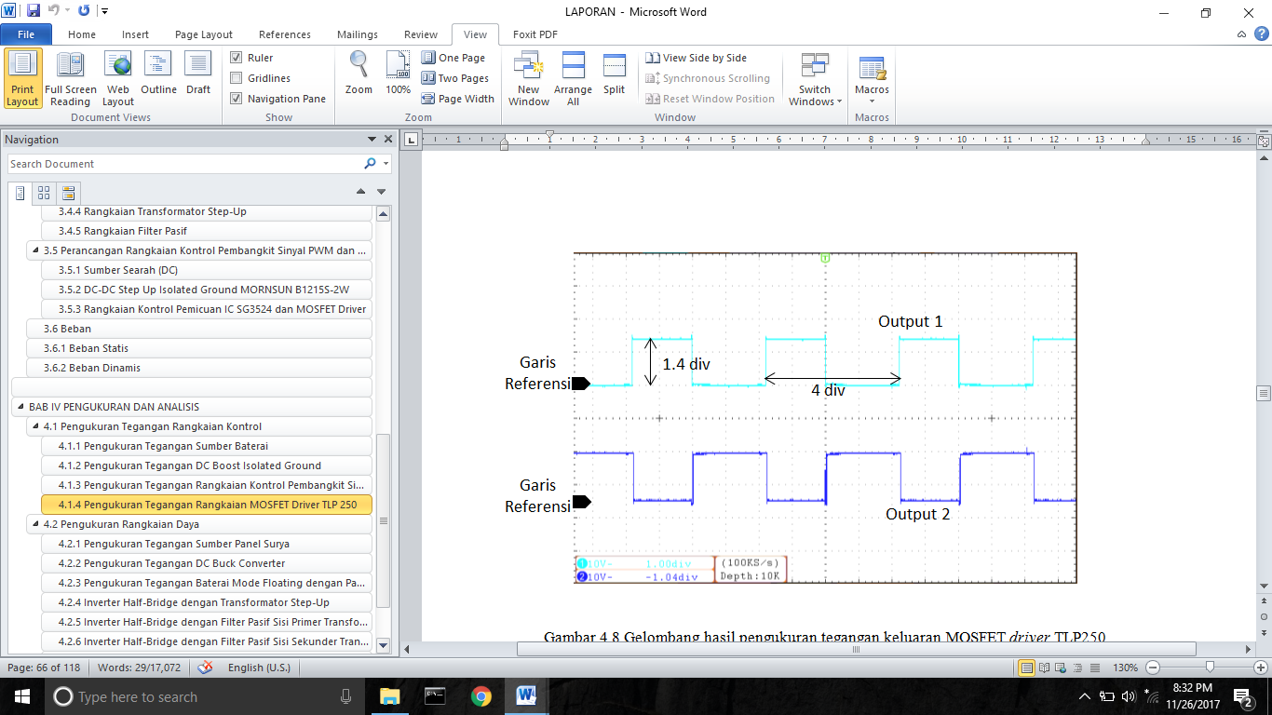

Gambar 9. Gelombang keluaran driver MOSFET TLP250

Berdasarkan Gambar 9. hasil pengujian gelombang keluaran driver MOSFET TLP250 sudah sesuai. Tegangan keluaran dari TLP250 sudah lebih besar dari tegangan keluaran IC SG3524 sehingga dapat memicu MOSFET.

  - Pengujian Gelombang Keluaran Inverter Half-Bridge dengan Transformator Step-Up Tanpa dan dengan Filter Pasif
    - Pengujian dengan Beban Resistif

Beban resistif yang digunakan menggunakan lampu pijar dengan nilai 289,5 Ω (lampu pijar 15W) dan 37,25 Ω (lampu pijar 60W).

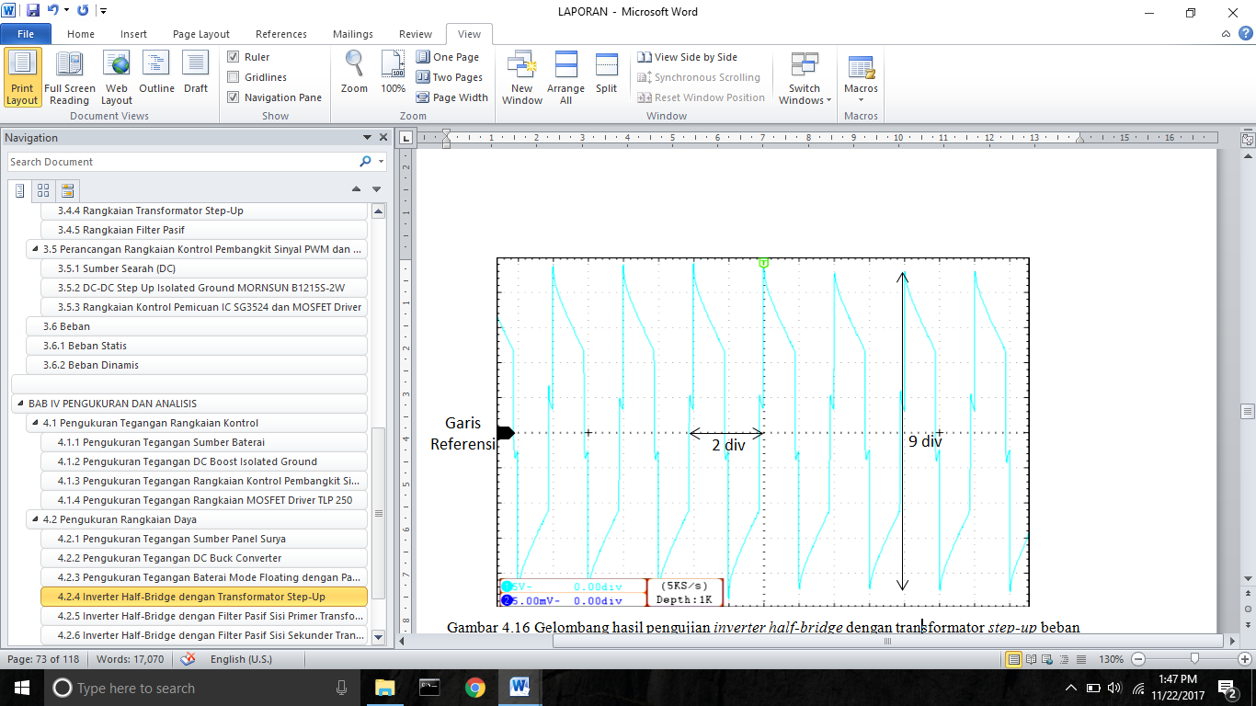

Gambar 10. Gelombang tegangan keluaran inverter half-bridge tanpa filter pasif beban resistif 289,5 Ω

Gambar 10. Dan Gambar 11. menunjukan gelombang keluaran inverter half-bridge tanpa filter pasif beban resistif 289,5 Ω dan 37,25 Ω . Gelombang yang dihasilkan berbentuk kotak dengan spike yang besar, hal tersebut dikarenakan efek pensaklaran dan transformator yang digunakan merupakan beban non-linier dimana beban tersebut mengakibatkan terjadinya distorsi pada gelombang keluaran[12].

Gambar 12. dan Gambar 13. merupakan bentuk gelombang keluaran dari inverter half-bridge dengan filter pasif menggunakan beban resistif 289,5 Ω. Dapat dilihat bahwa bentuk gelombang keluaran setelah menggunakan filter pasif sisi primer maupun sisi sekunder transformator sudah berbentuk mendekati sinusoidal.

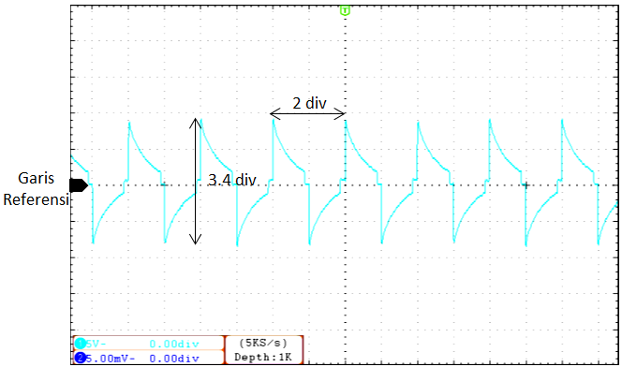

Gambar 11. Gelombang tegangan keluaran inverter half-bridge tanpa filter pasif beban resistif 37,25 Ω

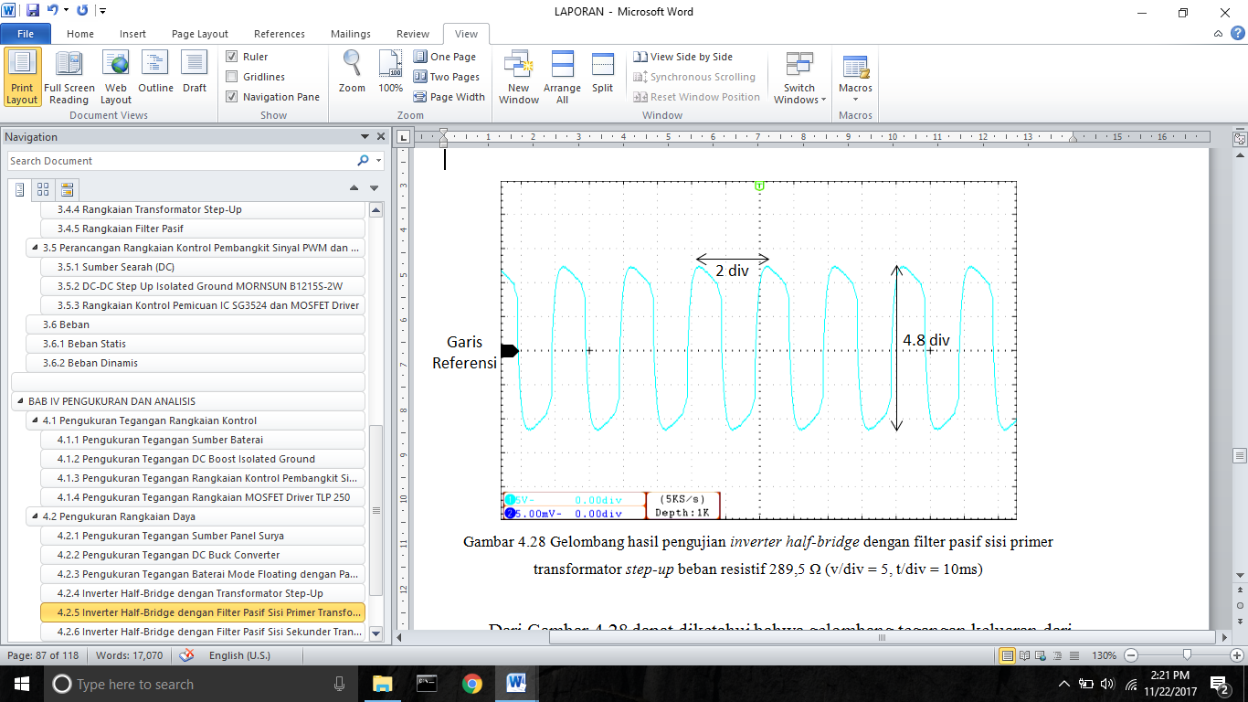

Gambar 12. Gelombang tegangan keluaran inverter half-bridge dengan filter pasif sisi primer beban resistif 289,5 Ω

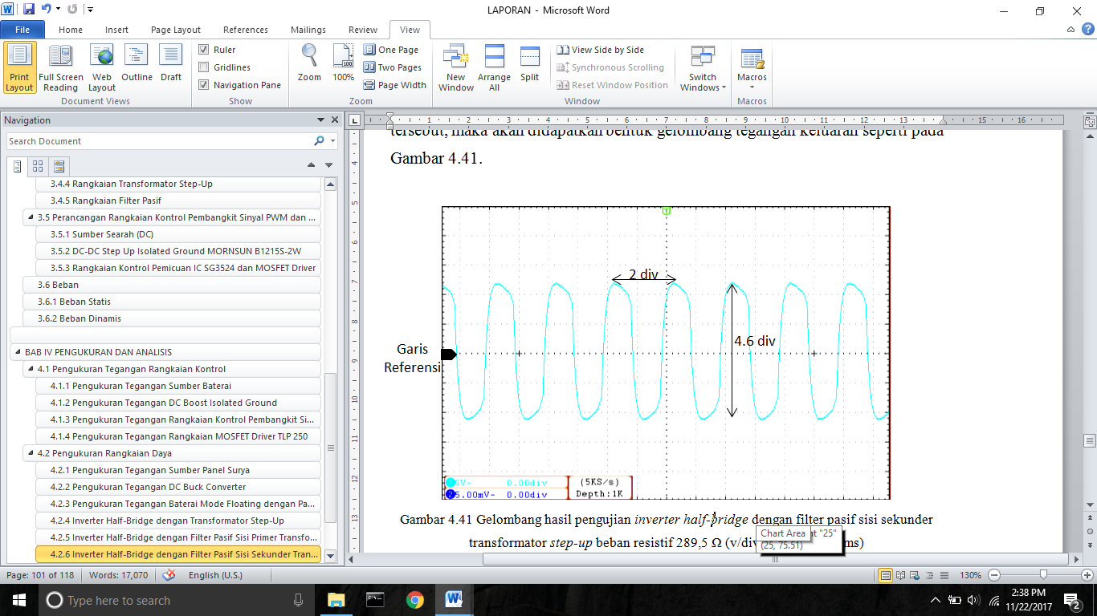

Gambar 13. Gelombang tegangan keluaran inverter half-bridge dengan filter pasif sisi sekunder beban resistif 289,5 Ω

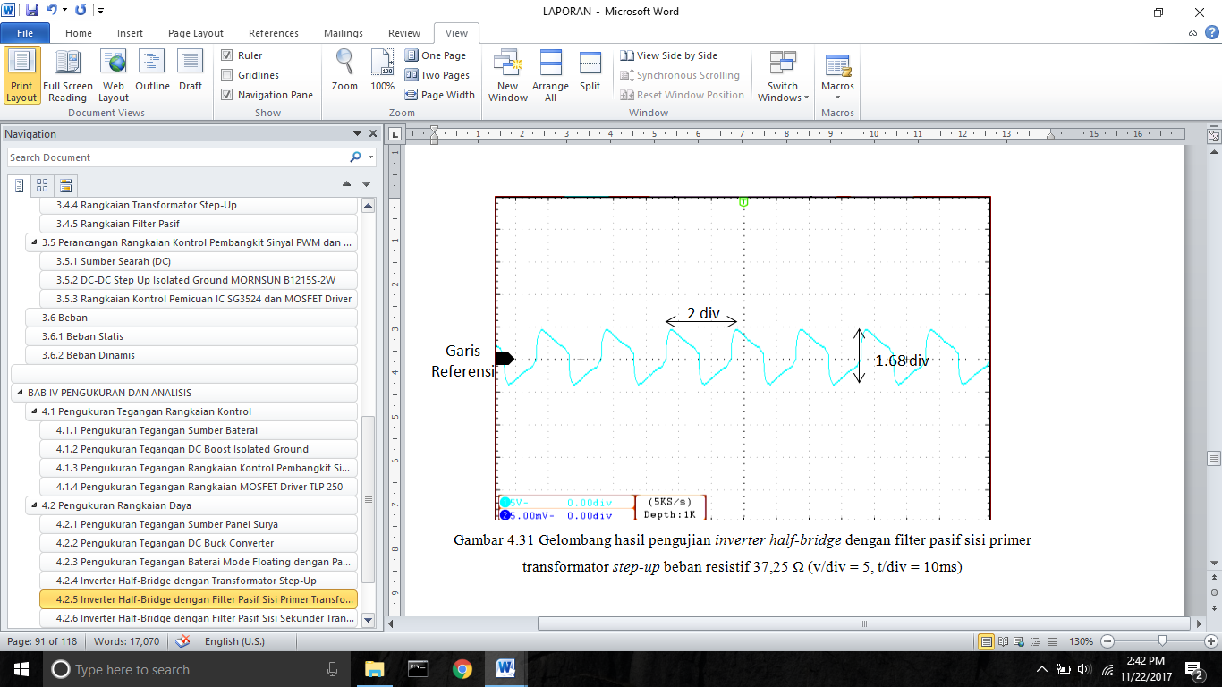

Gambar 14. Gelombang tegangan keluaran inverter half-bridge dengan filter pasif sisi primer beban resistif 37,25 Ω

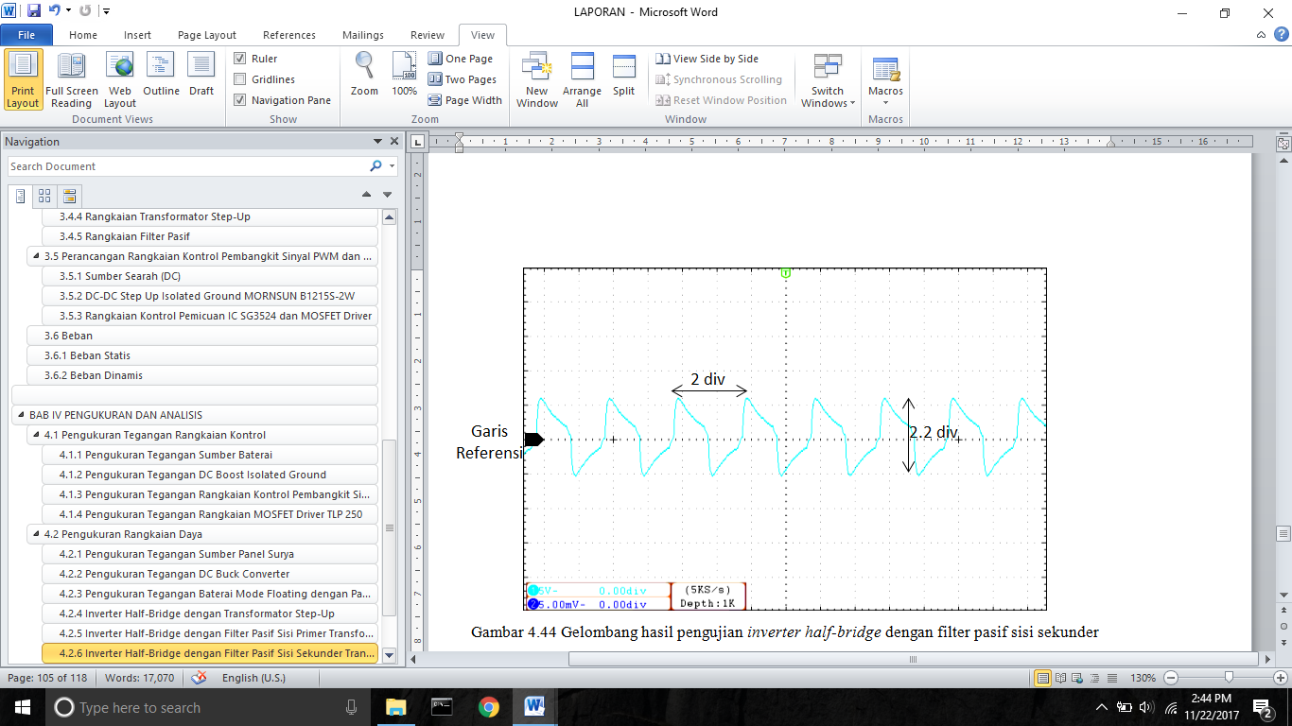

Gambar 15. Gelombang tegangan keluaran inverter half-bridge dengan filter pasif sisi sekunder beban resistif 37,25 Ω

Gambar 14. dan Gambar 15. merupakan bentuk gelombang keluaran dari inverter half-bridge dengan filter pasif menggunakan beban resistif 37,25 Ω. Dapat dilihat bahwa bentuk gelombang keluaran setelah menggunakan filter pasif sisi primer maupun sisi sekunder transformator sudah berbentuk mendekati sinusoidal.

    - Pengujian dengan Beban Dinamis

Pada penelitian Tugas Akhir ini beban dinamis yang digunakan adalah motor induksi satu fasa jenis capacitor run.

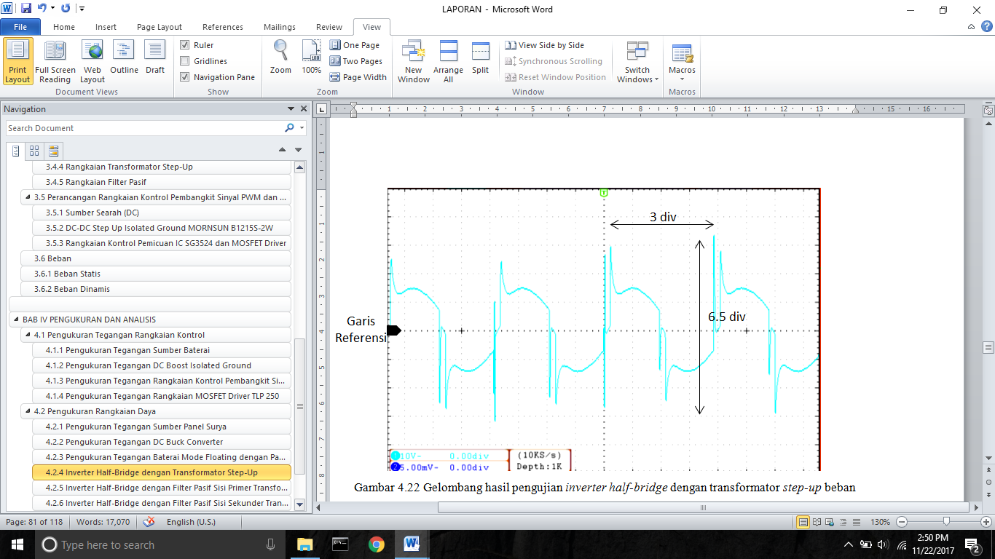

Gambar 16. Gelombang tegangan keluaran inverter half-bridge tanpa filter pasif beban dinamis
Gambar 16. menunjukan gelombang keluaran inverter half-bridge tanpa filter pasif beban dinamis. Gelombang yang dihasilkan berbentuk kotak dengan spike yang besar, hal tersebut dikarenakan efek pensaklaran dan transformator serta motor induksi satu fasa capacitor run yang digunakan merupakan beban non-linier dimana beban tersebut mengakibatkan terjadinya distorsi pada gelombang keluaran[12].

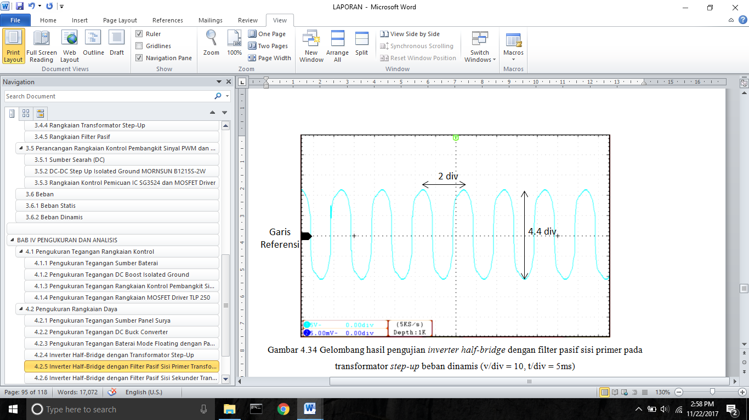

Gambar 17. Gelombang tegangan keluaran inverter half-bridge dengan filter pasif sisi primer beban dinamis

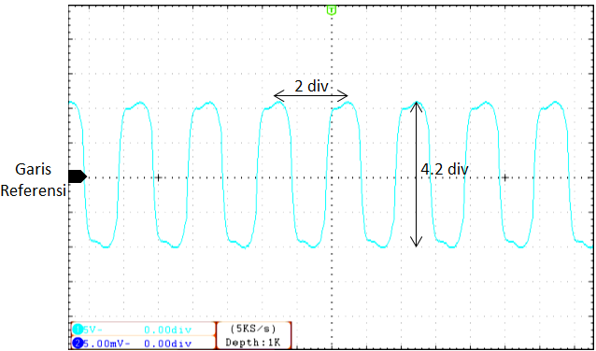

Gambar 18. Gelombang tegangan keluaran inverter half-bridge dengan filter pasif sisi sekunder beban dinamis

Gambar 17. dan Gambar 18. merupakan bentuk gelombang keluaran dari inverter half-bridge dengan filter pasif menggunakan beban dinamis. Dapat dilihat bahwa bentuk gelombang keluaran setelah menggunakan filter pasif sisi primer maupun sisi sekunder transformator sudah berbentuk mendekati sinusoidal.

  - Pengujian Rangkaian Inverter Half-Bridge dengan Transformator Step-Up Tanpa dan dengan Filter Pasif
    - Pengujian tegangan keluaran variasi frekuensi dengan duty cycle 45 %

Pengujian dilakukan pada duty cycle 45% dengan variasi frekuensi 40 Hz-60 Hz dengan tingkat kenaikan sebesar 5 Hz. Hasil pengukuran ditunjukkan oleh Tabel 4.

Tabel 4. Hasil pengujian tegangan keluaran variasi frekuensi dengan duty cycle 45 %

Frekuensi (Hz) | Vout (V)
Frekuensi (Hz) | Tanpa Filter Pasif |  |  | Filter Pasif Sisi Primer |  |  | Filter Pasif Sisi Sekunder
Frekuensi (Hz) | 289,5 Ω | 37,25 Ω | Beban Dinamis | 289,5 Ω | 37,25 Ω | Beban Dinamis | 289,5 Ω | 37,25 Ω | Beban Dinamis
40 | 152.8 | 37.1 | 144.83 | 102.6 | 26.5 | 93.77 | 99.32 | 31.4 | 86.43
45 | 152 | 37 | 142.72 | 100.2 | 26.13 | 92.12 | 96.2 | 31.08 | 87.09
50 | 152.7 | 37.45 | 129.1 | 99.3 | 26.6 | 90.1 | 96.7 | 31.13 | 88.96
55 | 153.3 | 37.3 | 123.84 | 97.2 | 26.2 | 89.9 | 92.3 | 31.24 | 82.09
60 | 155.4 | 38.8 | 116 | 95.5 | 26.5 | 87.55 | 90.3 | 32.72 | 84.04

Berdasarkan Tabel 4. dapat dilihat bahwa pengujian yang dilakukan sudah sesuai dengan teori dimana pengaruh frekuensi terhadap tegangan keluaran dari inverter half-bridge dengan transformator step-up tanpa filter pasif maupun dengan filter pasif pada sisi primer atau sekunder adalah nilai frekuensi tidak mempengaruhi besar tegangan keluaran dari inverter half-bridge dengan nilai beban yang sama. Perbedaan nilai tegangan keluar saat variasi frekuensi dengan range 40-60 Hz dikarenakan nilai frekuensi berpengaruh terhadap nilai reaktansi induktansi pada transformator maupun beban dinamis yang digunakan, sehingga ketika semakin besar nilai frekuensi yang digunakan maka akan semakin besar nilai reaktansi induktansinya. Nilai tegangan keluaran terkecil adalah saat menggunakan filter pasif pada sisi sekunder transformator dan menggunakan beban 37,25 Ω yaitu sebesar 26,13 Volt, sedangkan tegangan keluaran terbesarnya sebesar 155,4 Volt ketika tanpa menggunakan filter pasif dan menggunakan beban 289,5 Ω.

    - Pengujian tegangan keluaran variasi duty cycle dengan frekuensi 50 Hz

Pengujian dilakukan pada frekuensi 50 Hz dengan variasi duty cycle 12 % - 45 % dengan tingkat kenaikan sebesar 5 %. Hasil pengukuran ditunjukkan oleh Tabel 5.

Berdasarkan Tabel 5. dapat dilihat bahwa pengujian yang dilakukan sudah sesuai dengan teori dimana pengaruh duty cycle terhadap tegangan keluaran dari inverter half-bridge dengan transformator step-up tanpa filter pasif maupun dengan filter pasif pada sisi primer atau sekunder adalah semakin besar nilai duty cycle maka semakin besar pula tegangan keluaran dari inverter half-bridge dengan nilai beban yang sama. Nilai tegangan keluaran terkecil sebesar 8 Volt ketika menggunakan filter pasif pada sisi primer dengan beban 37,25 Ω, sedangkan nilai tegangan keluaran terbesar saat tidak menggunakan filter pasif dengan beban 289,25 Ω yaitu sebesar 152,79 Volt.

Tabel 5. Hasil pengujian tegangan keluaran variasi duty cycle dengan frekuensi 50 Hz

Duty Cycle (%) | Vout (V)
Duty Cycle (%) | Tanpa Filter Pasif |  |  | Filter Pasif Sisi Primer |  |  | Filter Pasif Sisi Sekunder
Duty Cycle (%) | 289,5 Ω | 37,25 Ω | Beban Dinamis | 289,5 Ω | 37,25 Ω | Beban Dinamis | 289,5 Ω | 37,25 Ω | Beban Dinamis
12 | 74.5 | 12.4 | 85.07 | 63.4 | 8 | 57.3 | 55.5 | 9.79 | 50.6
15 | 83.12 | 15.1 | 90.09 | 68.2 | 9.8 | 64.9 | 62.04 | 12.1 | 58.5
20 | 96.6 | 20.1 | 93.72 | 78.2 | 14.11 | 72.4 | 72.06 | 16.66 | 66.13
25 | 111.08 | 26 | 103.02 | 85.5 | 18.41 | 78.4 | 81.22 | 21.8 | 75.51
30 | 122.26 | 28.7 | 112.33 | 88.7 | 20.3 | 82.29 | 84.59 | 23.8 | 80.35
35 | 130.9 | 31.78 | 121.2 | 94.1 | 23.44 | 86 | 89.87 | 27.9 | 83.97
40 | 142.88 | 36.2 | 128.43 | 95.8 | 24.12 | 88.8 | 90.99 | 28.45 | 85.8
45 | 152.79 | 37.45 | 129.1 | 99.3 | 26.6 | 90.1 | 95.7 | 31.13 | 88.96

    - Pengujian kecepatan putar motor variasi frekuensi dengan duty cycle 45 %

Pengujian dilakukan pada duty cycle 45 % dengan variasi frekuensi 40-60 Hz dengan tingkat kenaikan sebesar 5 Hz. Hasil pengukuran ditunjukkan oleh Tabel 6.

Tabel 6. Hasil pengujian kecepatan putar motor variasi frekuensi dengan duty cycle 45 %

Frekuensi (Hz) | Kecepatan Putar Motor Induksi Satu Fasa Capacitor Run (rpm)
Frekuensi (Hz) | Tanpa Filter Pasif | Filter Pasif Sisi Primer | Filter Pasif Sisi Sekunder
40 | 1183 | 1178 | 1180
45 | 1330 | 1326 | 1327
50 | 1429 | 1466 | 1465
55 | 1605 | 1603 | 1591
60 | 1738 | 1715 | 1724

Berdasarkan Tabel 6. dapat dilihat bahwa pengujian yang dilakukan sudah sesuai dengan teori dimana pengaruh frekuensi terhadap kecepatan putaran motor induksi satu fasa capacitor run adalah semakin besar frekuensi yang digunakan maka kecepatan putar motor induksi satu fasa yang akan dihasilkan akan semakin besar pula. Kecepatan putar motor terendah sebesar 1178 rpm ketika menggunakan filter pasif pada sisi primer transformator, sedangkan kecepatan putar motor tertinggi sebesar 1738 rpm ketika tidak menggunakan filter pasif.

    - Pengujian kecepatan putar motor variasi duty cycle dengan frekuensi 50 Hz

Pengujian dilakukan pada frekuensi 50 Hz dengan variasi duty cycle 12-45 % dengan tingkat kenaikan sebesar 5 %. Hasil pengukuran ditunjukkan oleh Tabel 7.

Tabel 7. Hasil pengujian kecepatan putar motor variasi duty cycle dengan frekuensi 50 Hz

Duty Cycle (%) | Kecepatan Putar Motor Induksi Satu Fasa Capacitor Run (rpm)
Duty Cycle (%) | Tanpa Filter Pasif | Filter Pasif Sisi Primer | Filter Pasif Sisi Sekunder
12 | 1454 | 1443 | 1361
15 | 1457 | 1456 | 1434
20 | 1467 | 1456 | 1449
25 | 1467 | 1458 | 1457
30 | 1469 | 1460 | 1458
35 | 1470 | 1463 | 1459
40 | 1472 | 1465 | 1463
45 | 1479 | 1466 | 1465

Berdasarkan Tabel 7. dapat dilihat bahwa pengujian yang telah dilakukan sudah sesuai dengan teori dimana pengaruh duty cycle terhadap kecepatan putaran motor induksi satu fasa capacitor run adalah semakin besar duty cycle yang digunakan maka makin besar pula kecepatan putar motor induksi satu fasa yang dihasilkan. Kecepatan putar motor terendah sebesar 1361 rpm ketika menggunakan filter pasif sisi sekunder transformator, sedangkan kecepatan putar motor tertinggi sebesar 1479 ketika tidak menggunakan filter pasif.

- Kesimpulan

Inverter half-bridge dengan transformator step-up tanpa dan menggunakan filter pasif sudah berhasil dibuat dan dapat beroperasi dengan variasi duty cycle antara 12–45 % dan frekuensi 40-60 Hz. Dari pengujian yang dilakukan dapat diketahui bahwa penggunaan filter pasif pada rangkaian dapat memperbaiki atau memperhalus bentuk gelombang keluaran dari inverter half-bridge dengan transformator step-up. Berdasarkan hasil pengujian tanpa filter dapat dihasilkan tegangan keluaran minimal sebesar 12,4 Volt dan tegangan keluaran maksimal sebesar 155,4 Volt, kecepatan putar motor minimal sebesar 1183 rpm dan maksimal sebesar 1738 rpm, ketika menggunakan filter pasif pada sisi primer transformator tegangan keluaran minimal sebesar 8 Volt dan tegangan keluaran maksimal sebesar 99,3 Volt, kecepatan putar motor minimal sebesar 1178 rpm dan maksimal sebesar 1715 rpm, ketika menggunakan filter pasif pada sisi sekunder transformator tegangan keluaran minimal sebesar 9,79 Volt dan tegangan keluaran maksimal sebesar 95,7 Volt, kecepatan putar motor minimal sebesar 1180 rpm dan maksimal sebesar 1724 rpm.

Referensi

[1] M. Suyanto, “Pemanfaatan Solar Cell Sebagai Pembangkit Listrik Terbarukan,” J. Tek., vol. 27, pp. 167–173, 2014.
[2] Rahmi Dewi, Usman Malik, and Syahrol, "Pembuatan Rangkaian Inverter dari DC ke AC," Universitas Riau, Pekanbaru, Indonesia.
[3] Bayu Prasetyo, Mochamad Ashari, and Dedet C. Riawan, "Design and Implementation of Photovoltaic Single Stage Inverter Connected to Grid," IPTEK, Journal of Proceeding Series, Vol. 1, 2014.
[4] Lutfi Laskito Wibowo, Mochammad Facta, and Agung Nugroho, "Analisis Kerja Inverter Setengah Jembatan dengan Rangkaian Resonan LC Seri," TRANSIENT, Vol. 3, No. 1, Maret 2014.
[5] Kusumo Tri Atmojo, Mochammad Facta, and Tejo Sukmadi, "Inverter Full Bridge Satu Fasa Berbasis IC SG3524," TRANSIENT, Vol.6, No. 3, September 2017.
[6] Mahadi Prasetyawan, Mochammad Facta, and Agung Nugroho, "Modul Praktikum Penyinaran Sebagian dan Penuh pada Photovoltaic Jenis Monocristalline," Transient, vol. 3, No. 3, September 2014
[7] F. R. S. Fuad, I. Hermawan DEA, and I. A. Nugroho M.Kom, “Analisis pengaruh kenaikan temperatur dan variasi irradiasi pada tegangan, arus dan daya keluaran photovoltaic jenis monocrystalline,” Transient, vol. 5, 2016.
[8] MORNSUN, “A _ S-2W & B _ S-2W Series 2W, Fixed Input, Isolated & Unregulated Dual/single OUTPUT DC-DC Converter,” pp. 1–2, 2008.
[9] Chen, Wai-Kai, The Circuits and Filters Handbook Third Edition Passive, Active, and Digital Filters. New York: CRC Press, 2009.
[10] T. Instruments, “SGx524 Regulating Pulse-Width Modulators,” no. 1, 2015.
[11] TOSHIBA, “TLP 250 (INV).” TOSHIBA, pp. 1–6, 2002.
[12] Wm. T. McLayman, Colonel, Transformer and Inductor Design Handbook, Third Edition, Revised amd Expanded. U.S.A: Kg Magnetics, Inc:2004.

